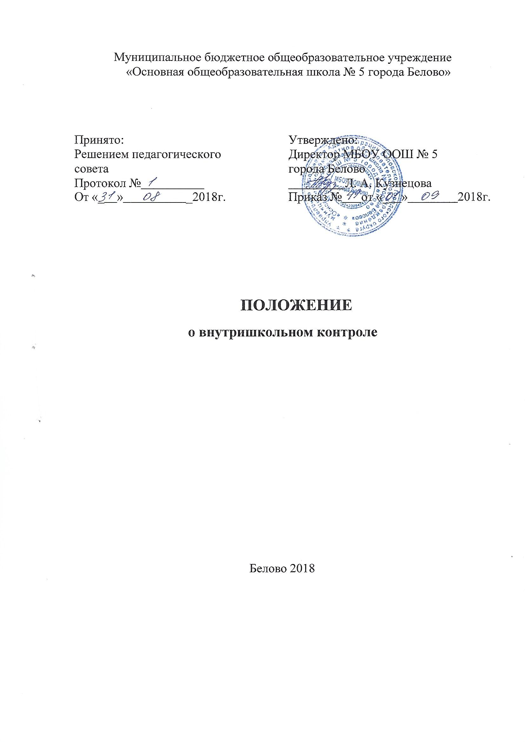

- Общие положения
1.1. Настоящее Положение о внутришкольном контроле (далее Положение) разработано в соответствии с Федеральным законом от 29.12.2012 № 273 – ФЗ «Об образовании в Российской Федерации», Уставом школы, локальными актами образовательного учреждения (далее – ОУ).
1.2. Настоящее Положение регламентирует содержание и порядок проведения внутришкольного контроля (далее ВШК) администрацией ОУ.
1.3. Внутришкольный контроль – главный источник информации для диагностики состояния образовательного процесса, основных результатов деятельности образовательного учреждения. Под внутришкольным контролем понимается проведение членами администрации школы наблюдений, обследований, осуществляемых в порядке руководства и контроля в пределах своей компетенции за соблюдением работниками школы законодательных и иных нормативно-правовых актов РФ, Кемеровской области, школы в области образования.
1.4. Основу внутришкольного контроля составляет взаимодействие администрации и педагогического коллектива на демократической основе, ориентированное на повышение эффективности педагогического процесса, на оказание методической помощи педагогическим работникам с целью совершенствования и стимулирования развития его профессионального мастерства.
1.5. Положение о внутришкольном контроле утверждается педагогическим советом, имеющим право вносить в него изменения и дополнения.

- Цели, задачи и функции ВШК
2.1. Целью ВШК является:
совершенствование основной деятельности и развития образовательного процесса МБОУ ООШ №5 требованиям федерального государственного стандарта образования (далее ФГОС), улучшение повышения качества образования;
2.2. Задачи внутришкольного контроля:

    - осуществлять контроль над исполнением законодательства в области образования, выявлять нарушения и неисполнения законодательных и иных нормативно-правовых актов, принимать меры по их предупреждению;
    - анализировать эффективность результатов деятельности педагогических работников, повышать ответственность за внедрение передовых, инновационных технологий, методов и приемов обучения;
    - изучать результаты педагогической деятельности, выявлять положительные и отрицательные тенденции в организации образовательного процесса и разрабатывать на этой основе предложения и рекомендации по распространению педагогического опыта, устранению негативных тенденций;
    - оказывать методическую помощь педагогическим работникам в процессе контроля, анализировать результаты выполнения приказов в ОУ;
    - осуществлять мониторинг достижений обучающихся по отдельным предметам с целью определения качества усвоения учебного материала в соответствии с динамикой развития обучающегося.
2.3. Функции ВШК
    - информационно – аналитическая;
    - контрольно – диагностическая;
    - коррективно – регулятивная;
    - стимулирующая.

- Основные вопросы организации и проведения ВШК

3.1. Директор школы, заместители директора, руководители методических объединений вправе осуществлять ВШК результатов деятельности педагогических работников по вопросам:
    - соблюдения законодательства РФ в области образования, осуществления государственной политики в области образования;
    - использования финансовых и материальных средств;
    - использования методического обеспечения в образовательном процессе;
    - реализации утверждённых образовательных программ, учебных планов, календарных учебных графиков;
    - соблюдения Устава, правил внутреннего трудового распорядка и других локальных актов образовательного учреждения;
    - соблюдения порядка проведения промежуточной аттестации обучающихся и текущего контроля успеваемости;
    - своевременности предоставления отдельным категориям обучающихся дополнительных льгот, предусмотренных законодательством РФ;
    - охраны и укрепления здоровья обучающихся и работников образовательного учреждения;
3.2. Методы контроля – способы практического осуществления контроля для достижения поставленной цели:
Методы контроля за деятельностью учителя:
    - анкетирование;
    - тестирование;
    - собеседование;
    - наблюдение;
    - изучение документации;
    - мониторинг;
    - беседа о деятельности обучающихся;
    - результаты учебной деятельности обучающихся.
Методы контроля над результатами учебной деятельности:
    - наблюдение;
    - устная проверка знаний;
    - опрос;
    - письменная проверка знаний (контрольная работа, тест);
    - комбинированная проверка;
    - беседа, анкетирование, тестирование;
    - мониторинг;
    - изучение документации.
3.3. Виды ВШК:
    - фронтальный;
    - тематический.
3.4. Формы ВШК:
    - входной;
    - предварительный;
    - текущий;
    - промежуточный;
    - итоговый;
    - персональный;
    - классно-обобщающий;
    - предметно-обобщающий;
    - тематически-обобщающий;
    - обзорный;
    - комплексно-обобщающий.
3.5. Осуществление ВШК:
    - контроль осуществляет директор школы или заместители по учебно- воспитательной работе, руководители методических объединений;
    - внутришкольный контроль осуществляется в соответствии с планом, утвержденного директором школы;
    - при проведении проверок в соответствии с планом внутришкольного контроля в отдельных случаях издается приказ по школе, в котором устанавливаются сроки представления материалов;
    - продолжительность тематических или комплексных проверок устанавливается в каждом конкретно взятом случае и не должна превышать 14 дней;

    - члены администрации имеют право запрашивать у педагогических работников необходимую информацию, изучать документацию, относящуюся к предмету контроля;
    - внутришкольный контроль может осуществляться в виде плановых или оперативных проверок, мониторинга;
    - внутришкольный контроль в виде плановых проверок осуществляется в соответствии с утвержденным планом внутришкольного контроля. Он доводится до членов педагогического коллектива в начале учебного года на совещании при директоре или педагогическом совете и не требует дополнительного предупреждения педагога, если в плане на текущий месяц указаны сроки контроля;
    - внутришкольный контроль в виде оперативных проверок осуществляется в целях установления фактов и проверки сведений о нарушениях, указанных в письменных обращениях обучающихся и их родителей, урегулирования конфликтных ситуаций в отношениях между участниками образовательного процесса. При оперативном контроле педагогический работник предупреждается не менее чем за день до посещения уроков;
    - при проведении оперативных проверок в случае установления фактов и сведений о нарушениях, указанных в письменных обращениях обучающихся и их родителей, издается приказ о вынесении дисциплинарного взыскания;
    - в экстренных случаях директор и его заместители по учебно – воспитательнеой работе могут посещать уроки педагогов ОУ без предварительного предупреждения (экстренным случаем считается письменная жалоба на нарушение прав ребёнка или нарушение законодательства в области образования);
    - внутришкольный контроль в виде мониторинга предусматривает сбор, системный учет, обработку и анализ информации об организации и результатах образовательного процесса для эффективного решения задач управления качеством образования.
3.6. Основания для осуществления внутришкольного контроля:
    - план внутришкольного контроля, утвержденный директором ОУ;
    - заявление педагогического работника на аттестацию;
    - проверка состояния дел для подготовки управляющих решений;
    - письменное обращение обучающихся и их родителей по поводу нарушений в области образования.
3.7. Результаты и итоги ВШК:
    - результаты внутришкольного контроля оформляются в виде аналитической, информационной справок, справки о результатах контроля. Итоговый материал должен содержать констатацию фактов, выводы и при необходимости предложения.
    - итоги ВШК, в зависимости от его формы, целей и задач, а также с учетом реального положения дел озвучиваются на заседаниях педагогического, методического советов, совещания при директоре, при заместителе директора и фиксируются в соответствующих протоколах.
    - директор школы по результатам внутришкольного контроля принимает следующие решения (с изданием приказа):
      - проведении повторного контроля;
      - привлечении к дисциплинарной ответственности; о поощрении работников;
иные решения в пределах своей компетенции.
    - о результатах проверки сведений, изложенных в письменных обращениях обучающихся, их родителей сообщается им в установленном порядке и в установленные сроки.

